

招 标 文 件

项目名称：汕头大学体育园游泳馆泳池内垫层采购项目
招标编号：STU-HWZB-2018-020

招 标 人：汕头大学
组织招标：汕头大学招投标中心

发布日期：2018年8月1日
目录

第一部分 投标邀请函
第二部分 投标须知
第三部分：用户需求
第四部分：合同（样式）
第五部分：评标办法
第六部分：投标文件格式

第一部分 投标邀请函
汕头大学就体育园游泳馆泳池内垫层采购项目进行公开招标，邀请符合资质要求，且综合实力强、服务质量优的企业参加。
一、项目名称：汕头大学体育园游泳馆泳池内垫层采购项目
二、招标编号：STU-HWZB-2018-020
三、招标内容：游泳池垫层。详见招标文件。
四、批准预算：31.25万元
五、经费来源：自筹资金
六、合格投标人资格要求：
1.投标人必须是具有独立承担民事责任能力的在中华人民共和国境内注册的法人。
2.投标人已在招标公告规定时间内向汕头大学招投标中心报名登记成功。
3.投标人应具备《政府采购法》第二十二条规定的条件：
（1) 具有独立承担民事责任的能力；
（2）具有良好的商业信誉和健全的财务会计制度；
（3）具有履行合同所必需的设备和专业技术能力；
（4）有依法缴纳税收和社会保障资金的良好记录；
（5）参加政府采购活动前三年内，在经营活动中没有重大违法记录；
（6）法律、行政法规规定的其他条件。
4.本项目不接受联合体投标，不允许分包、转包。
七、报名方式及截止时间：
1.报名截止时间：2018年 8月10日17时00分（北京时间）
2.有意向参加投标的投标人请以电子邮件方式向汕头大学招投标中心(o_ztbzx@stu.edu.cn)报名，为避免遗漏，请以 “报名-汕头大学体育园游泳馆泳池内垫层采购项目” 为邮件主题。
3.以邮件的附件方式附以下证明资料（加盖单位公章，扫描为PDF格式）。
（1）报名函（格式见招标文件）；
（2）投标人企业营业执照或事业单位法人证书或其他组织、税务登记证及组织机构代码证复印件（已办理三证合一或五证合一的投标人则只需提供营业执照）；
（3）投标人法定代表人证明书及法定代表人身份证复印件；
（4）投标人法定代表人授权委托书及授权代表身份证复印件（法定代表人为投标人代表并亲自签署投标文件的可不提交）。
4.招投标中心对投标人提交报名资料的核对，仅代表其报名的确认，不代表其投标资格的确认。投标人的投标资格最终以评标小组根据其投标文件中的相关资料作出的评审结论为准。当评标小组对投标文件中资质证明文件的复印件有疑问时，招标人有权利要求投标人在规定时间内提供原件进行核对。
八、招标文件的获取：
本项目招标文件免费发放，投标人可直接下载本公告附件之招标文件，无需购买。
九、投标保证金：
1.金额：人民币陆仟贰佰伍拾元整（6,250.00元）。
2.投标保证金必须于投标文件提交截止时间前到达汕头大学账户。迟于规定时间到达的投标保证金视为未交纳，将视为无效投标，建议至少提前2个工作日转账。
十、投标文件提交地点及截止时间：
1.投标地址：汕头市大学路243号汕头大学招投标中心（文东401-1）
2.投标时间：2018年8月20日下午14:00-15:00（北京时间），逾期送达的投标文件将不予接收。
3.投标截止时间：2018年8月20日15时00分（北京时间）
4.本项目只接受由投标法定代表人或其授权代表亲自提交的投标文件，其他形式提交的，包括电报、传真、邮寄形式的投标视为无效投标。
十一、公告发布媒介：
本公告在汕头大学主页（网址：http://www.stu.edu.cn/）招标信息专栏和全国高校竞价网（网址：http://www.soeasycenter.com/）招标信息栏上发布，本公告的修改、补充及在各媒体发布的文本如有不同之处，以上述网站发布的文本为准。
十二、温馨提示：
为了提高采购效率，节约社会交易成本与时间，希望报名成功而决定不参加本次投标的供应商，在投标文件提交截止时间的3日前，以邮件方式告知我中心。对您的支持与配合，谨此致谢。
十三、有关本次招标之事宜查询：
1.招标组织：汕头大学招投标中心
电 话：0754-86502558、86502491.
联 系 人：黄老师、陈老师
传 真：0754-82903697
邮 箱：o_ztbzx@stu.edu.cn
2.汕头大学监察审计处
电 话：0754-86502346，
联 系 人：邱老师
邮 箱：o_jwb@stu.edu.cn
2018年8月1日

第二部分 投标须知
一、投标费用
无论投标过程和结果如何，投标人应承担所有与其参加投标有关的全部费用。二、招标文件
1.招标文件的澄清
（1）投标人若对招标文件有疑问，应将要求澄清的问题以文字形式于投标截止时间前5天直接送达或邮件通知招标人。
（2）投标人在规定的时间内未对招标文件提出澄清或疑问的，招标人将视其为无异议。对招标文件中描述有歧意或前后不一致的地方，评标小组有权进行评判，但对同一条款的评判应适用于每个投标人。
2.招标文件的补充和修改
（1）招标人可以用书面/公告补充通知的方式对招标文件进行补充和修改。
（2）所发出的补充通知将于投标截止时间前发给所有已报名的投标人。该补充通知作为招标文件的一部分。投标人在收到该通知后须予以签收确认。
（3）招标人发布补充通知后，应考虑是否推迟投标截止时间。在所有已报名的投标人确认补充通知不影响其标书编制的情况下，招标人可以不推迟投标截止时间。
三、投标总则
1.投标文件的编写
（1）投标人应仔细阅读招标文件的所有内容，并按招标文件的规定及附件要求
的内容和格式，提交完整的投标文件。
（2）投标语言和计量单位。投标文件和来往函件用中文书写，计量单位应使用中华人民共和国法定计量单位，货币以人民币为计量单位。（除非招标文件中另有规定）
（3）投标人应按招标文件规定的招标范围进行投标。
（4）投标人应用人民币报价（投标报价表参照附件）。若由单价计算得出的总
价与投标总价不一致，以单价计算得出的总价为准。若中文文字形式表示的数值与数字形式表示的数值不一致，以中文文字形式表示的数值为准。
（5）投标人应对投标货物/服务提供完整的详细的技术说明。投标人投标的内容与招标文件的技术、商务要求有偏离时，无论这种偏离是否有利于买方，投标人都应按附件的格式如实填写技术响应表和商务响应表。
（6）投标人应确保，采购人在中华人民共和国使用货物或货物的任何一部分时，
免受第三方提出侵犯其专利权、商标或工业设计权的起诉。
（7）如果因为投标人投标文件填报的内容不详，或没有提供招标文件中所要求
的全部资料及数据，由此造成的后果，其责任由投标人承担。
（8）每一种规格的货物/服务只允许有一个报价，否则将被视为无效投标。
（9）只允许投标人有一个投标方案，否则将被视为无效投标。
2.投标文件的组成
投标人提交的投标文件应至少包括以下内容：
（1）投标函；
（2) 投标资格文件；
（3) 技术响应文件；
（4）商务响应文件；
（5）投标报价文件。
3.投标文件的提交
（1）投标人提交的投标文件采用胶封装订成册，具体包括：
a.投标文件一式4份（正本1份，副本3份），投标资料恕不退还。
b.开标信封，内放开标一览表复印件、退投标保证金说明函、投标保证金
汇款凭证复印件。
（2）投标文件应使用A4规格纸张，应有明显的指引目录，每页应有页码。投标文件正本与副本的内容应一致，如果正本与副本内容不符，以正本为准。投标文件应由投标人的法定代表人或经正式授权并对投标人有约束力的代表在投标文件上签字。任何行间插字、涂改和增删，必须由投标文件签字人在旁边签字方有效。
（3）投标人对投标文件全部内容的真实性负责。
（4）所有投标文件应在规定的投标时间,由投标法定代表人或其授权代表亲自
送达投标地点，任何迟于投标截止时间的投标将被视为无效投标。邮寄、
电报、电话、电子邮件、传真等方式投标视为无效投标。
（5）招标人对因不可抗力事件或因投标文件未装订成册而造成的投标文件的损坏、丢失不承担任何责任。
（6）所有投标文件必须装入密封的信封或封套，并在封口上加盖投标人的公章。无密封或未加盖公章的投标文件将被拒绝。投标文件的正本和副本应分别封装，并在每一信封或包装的封面上写明：
（1）正本或副本；
（2）项目名称；
（3）招标编号；
（4）投标地点及时间；
（5）投标人名称及地址。
4.投标有效期
（1）投标有效期是投标截止日算起，投标文件中所有报价和承诺保持有效的时期。
（2）要求投标有效期为90天。在特殊情况下，招标人可于投标有效期满之前要求投标人同意延长有效期，要求与答复均应以书面形式。投标人可以拒绝上述要求而其投标保证金不被没收，同意延期的投标人原投标有效期内应享有之权利、应负之责任及所有承诺也相应延续。
5.投标保证金
（1）投标人应向采购人提交如下金额的投标保证金：6,250.00元
（2）投标保证金应为人民币，由投标人公户以银行转账的方式转入以下账户，转账凭证复印件在投标时与退投标保证金说明函装入独立信封密封提交。
收款人：汕头大学；
开户行：广东 汕头 中行汕大支行；
帐 号：628857760147；
用 途：“STU-HWZB-2018-020投标保证金”（请在汇款用途中注明）。
投标保证金到账情况查询电话：0754-86502465 陈老师
（3）投标保证金必须于投标文件递交截止时间前到达汕头大学账户。迟于规定时间到达的投标保证金视为未交纳，将导致投标被拒绝，建议至少提前2个工作日转账。
（4）投标保证金退回。
a.投标人需向招标人提供退投标保证金收据（加盖单位财务章或单位公章）。
b.如无质疑或投诉，未中标的投标人保证金，在中标通知书发出后五个工作日内无息返还；
c.如有质疑或投诉，招标人将在质疑和投诉处理完毕后无息返还。
d.中标单位的投标保证金在签订合同后无息返还。
6.投标的修改。
在投标截止时间前投标人可以修改其投标，但必须以书面形式通知招标人，投标截止时间后不得修改其投标。
7.投标的撤回。
投标人在投标截止时间前可以撤标，但在投标截止后不允许撤标。
8.开标、评标和授标
（1）招投标中心将按《汕头大学采购与招投标管理办法》的规定组织开标、评
标和授标。
（2）评标小组可以要求投标人对投标文件中含义不明确的内容作必要的澄清或
者说明，但是澄清或者说明不得超出投标文件范围或者改变投标文件的实
质性内容。
（3）评标小组将只对确定为实质性响应招标文件要求的投标进行评价和比较。
（4）没有实质性响应招标文件要求的投标文件将被视为无效投标。投标人不得通过修改或撤消不合格的偏离从而使其投标成为实质性响应的投标。出现下列情况之一的，其投标将被视为无效投标：
a.投标人不符合“合格投标人资格要求”的；
b.投标人未按招标文件要求的金额和提交形式提交投标保证金的；
c.投标文件不完整的；
d.投标文件无法定代表人签字，或签字人未被法定代表人有效授权的；
e.投标有效期不足的；
f.投标文件附有采购人不能接受的条件的；
g. 投标总价超出本项目预算的；
h. 投标方案或投标报价不是唯一的；
i. 投标文件有不符合招标文件带“★”要求的内容的。
（5）评标小组将按已定原则进行评标，详见评标办法。
（6）合同将授予符合招标文件条件并对采购人最为有利的投标人，招标人没有义务必须接受最低报价的投标（最低投标价法除外）。
（7）招标结果在网上公告后，由招投标中心向中标人发出中标通知书。中标人应依时与采购人签约。
（8）采购人与招投标中心没有义务向未中标的投标人解释不中标的理由。
9.保密要求
（1）凡与审查、澄清、评价、比较投标有关的资料以及授标意见等内容，任何
人均不得向投标人及与评标无关的其他人透露。
（2）从投标截止日起到定标日止，投标人不得与参加评标的有关人员私下接触。
在评标过程中，如果投标人试图在投标文件审查、澄清、比较及推荐中标人方面向参与评标的有关人员和甲方施加任何影响，其投标将被拒绝。
（3）本项目任何当事人应当遵守保密原则，除法律、法规另有规定外，未经采
购人和招投标中心书面许可，不得泄露与本项目有关的商业秘密和业务资料。
四、签约
中标人接到中标通知书后应在10天内与采购人签订合同。
第三部分 用户需求

一、项目概况
本项目是对汕头大学体育园游泳馆泳池内垫层采购项目进行公开招标，预算为人民币31.25万元。
二、总体要求
1.投标人必须对所投子包内全部货物和服务投标。
2. 投标人必须提供全新的原厂原装货物和完善的服务。
3.伴随服务（费用包含在投标总价内）：全部货物的样品、运输、安装、测试、培训、税费等一切与本项目有关的费用。
4.“★”号条款为本项目招标文件规定的实质性条款，也是评标委员会评审时的重要参考指标，不满足将导致投标无效；带“▲”条款为重要响应条款，如不响应将严重影响技术评分。

三、招标范围及技术参数
（一）招标内容清单
序号 | 货物名称 | 数量
1 | 游泳池垫层25m*25m | 625㎡
2 | 垫层安全护坡25m*1m | 25㎡

（二）货物技术参数
序号 | 货物名称 | 技术参数
1 | 游泳池垫层25m*25m | ★（1）游泳池垫层必须符合《装卸式游泳池垫层国家标准》GB/T 28939-2012的相关要求。  （2）垫层主要由面板、面板底座、立柱、横档、横档连接件、紧固件等组成；面板采用复合材料，标准化、模块化，安装便捷。  （3）面板外形尺寸5000 mm *240 mm *30mm，游泳池垫层面板与横梁是用高强度防腐蚀性尼龙螺栓三维定位连接的，游泳池垫层横梁与立柱连接设置防止松动的ABS材质稳固装置（专用连接卡座），连接件不凸出面板。  （4）面板底座采用复合材料，模压成型，标准统一，安装方便，任意位置都可使用，直接与面板的加强筋插装即可，立柱可任意旋转不同的角度。  （5）立柱为PVC材质，异形结构。  （6）操作简单确保带水安装而不影响水处理。  （7）结构设计要求合理、稳固、安全，确保使用期在15年以上。  （8）垫层须能与池中浮桥无缝对接。  （9）成品表面平整光洁，无伤痕、凹凸、裂纹等缺陷。垫层每平米承重≥200KG；  （10）垫层全部材料必须为全新原生料加工的、从未使用过的食品级PVC材料，符合《生活饮用水卫生规范》。  （11）垫层整体性完善，不晃动，板面间隙保持相同规格（≤8㎜），确保泳池水循环畅通和未成年人的安全。  （12）垫层支架、面板的颜色采用与池底颜色一致的颜色（池底及池壁为浅蓝色）或白色。  （13）不破坏泳池结构，可以有水安装和拆卸，也可以放水安装和放水拆卸。  （14）安装精度：安装时需定位准确。安装后无移动漂移。安好后水深应保持在1.35米  （15）安装后垫层误差应小于20mm 。 泳道线与原泳道线位置吻合。垫层末端与浮桥无缝对接。  （16）垫层，保证面板的稳定性，使其不易松动、移位、脱落，清洗垫层时可以不需拆除支架，只需把面板打开，方便操作。  （17）垫层面板必须有抗磨损黑色泳道线，黑色泳道线不得使用油漆涂刷。
2 | 垫层安全护坡25m*1m | ★（1）垫层安全护坡必须符合《装卸式游泳池垫层国家标准》GB/T 28939-2012的相关要求。  （2）主要由面板、面板底座、立柱、横档、横档连接件、紧固件等组成；面板采用复合材料，标准化、模块化，安装便捷。  （3）游泳池垫层面板与横梁是用高强度防腐蚀性尼龙螺栓三维定位连接的，游泳池垫层横梁与立柱连接设置防止松动的ABS材质稳固装置（专用连接卡座），连接件不凸出面板。  （4）面板底座采用复合材料，模压成型，标准统一，安装方便，任意位置都可使用，直接与面板的加强筋插装即可，立柱可任意旋转不同的角度。  （5）立柱为PVC材质，异形结构。  （6）操作简单确保带水安装而不影响水处理。  （7）结构设计要求合理、稳固、安全，确保使用期在15年以上。  （8）安全护坡与垫层可无缝对接。  （9）安全护坡必须可带水拆装，且操作简便，在需使用全池时，用户单位可将浮桥推至一侧，自行进行安全护坡的安装，在需使用半池时，用户单位可自行进行安全护坡的拆卸，将浮桥推至与垫层相衔接。  （10）护坡预制件必须根据场地实际情况确认单体尺寸，确保方便拆装、搬运及储存。  （11）安全护坡高度应与游泳池垫层持平无缝对接，护坡低部与池底无缝对接。成品表面平整光洁，无伤痕、凹凸、裂纹等缺陷，不会划伤脚部。  （12）安装，拆卸方便，可以带水作业，表面使用不褪色黑色泳道线与垫层无缝对接。安装好的垫层应不影响浮桥移动。
上述技术要求中涉及到产品尺寸的均允许正负偏差1%
（三）、样品要求
1、投标时需提供下表样品一套。
序号 | 样品名称 | 数量 | 样品规格 | 技术说明
 | 组装完成的垫层 | 一套 | 垫层样品的尺寸不小于（长50mm×宽50mm×高30mm） | - 材料为全新原生料加工的、从未使用过的食品级PVC材料。  - 垫层所用连接件及连接螺栓为尼龙或ABS材质，永不生锈。  - 垫层成品板面与横梁必须用高强度尼龙螺栓连接，每个连接处均有专用连接件加强整体强度，并保证垫层板面不移位、不晃动，使板面间隙保持相同规格。  - 垫层板面必须具备防磨损并符合国际泳联规定的黑色泳道线，黑色泳道线不得使用油漆刷涂；  - 垫层成品应操作简单，能确保带水安装而不影响水处理。

2、样品提交要求:
（1) 样品的各项技术质量指标标准应符合招标文件要求,未按要求提交的技术评分中样品评分项为零分。
（2）样品外包装必须标识招标编号、项目名称、投标人名称及样品名称，与投标文件一同密封递交。
3、样品退还
除中标候选人外，其它投标人的样品在中标通知发出后五个工作日内，将通知取回，如不按时取回，我校将自行处理。

（四）项目相关参考图
1.安全护坡参考效果图

2.汕大体育园游泳池图片
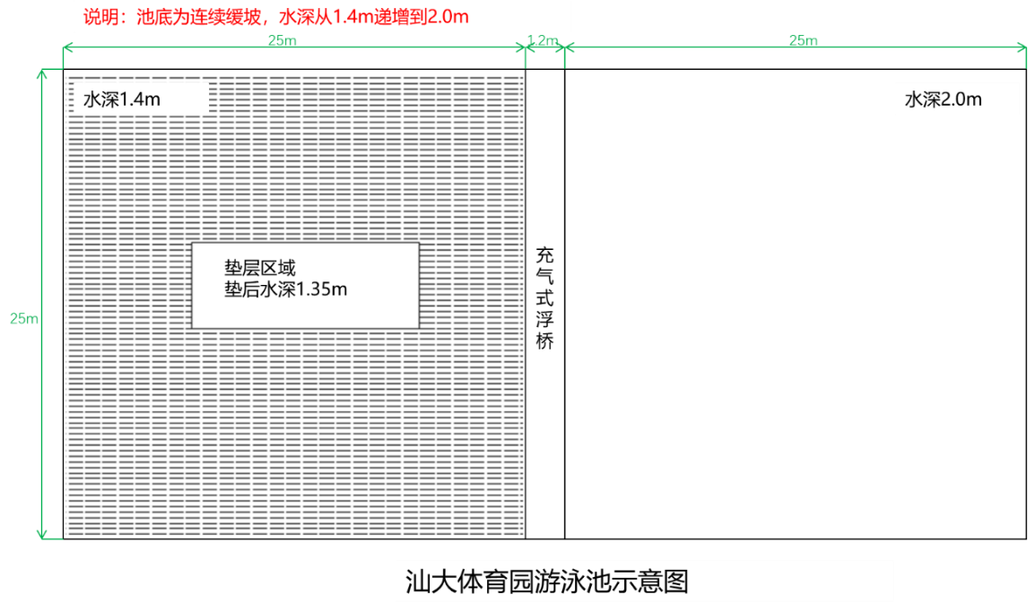
- 汕大体育园游泳池实景1
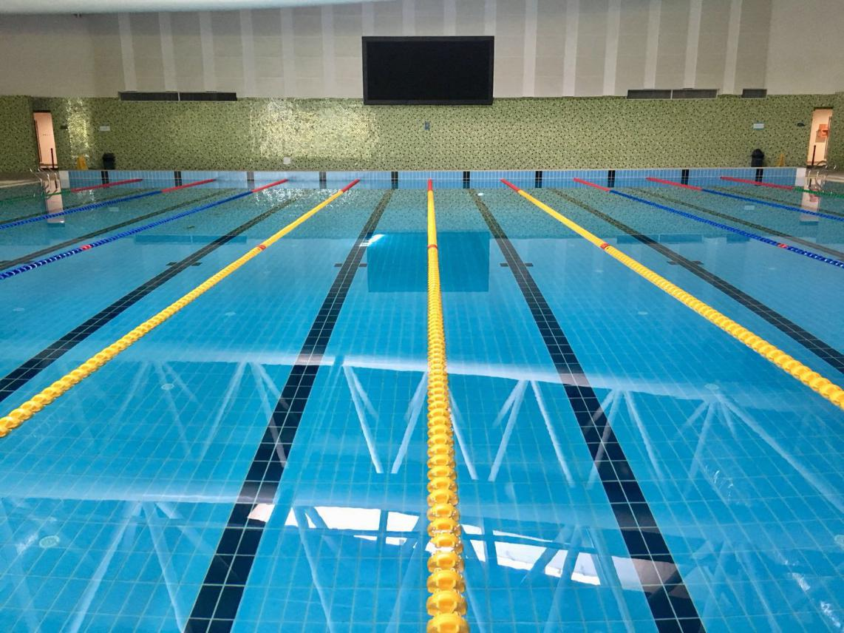

4.汕大体育园游泳池实景2
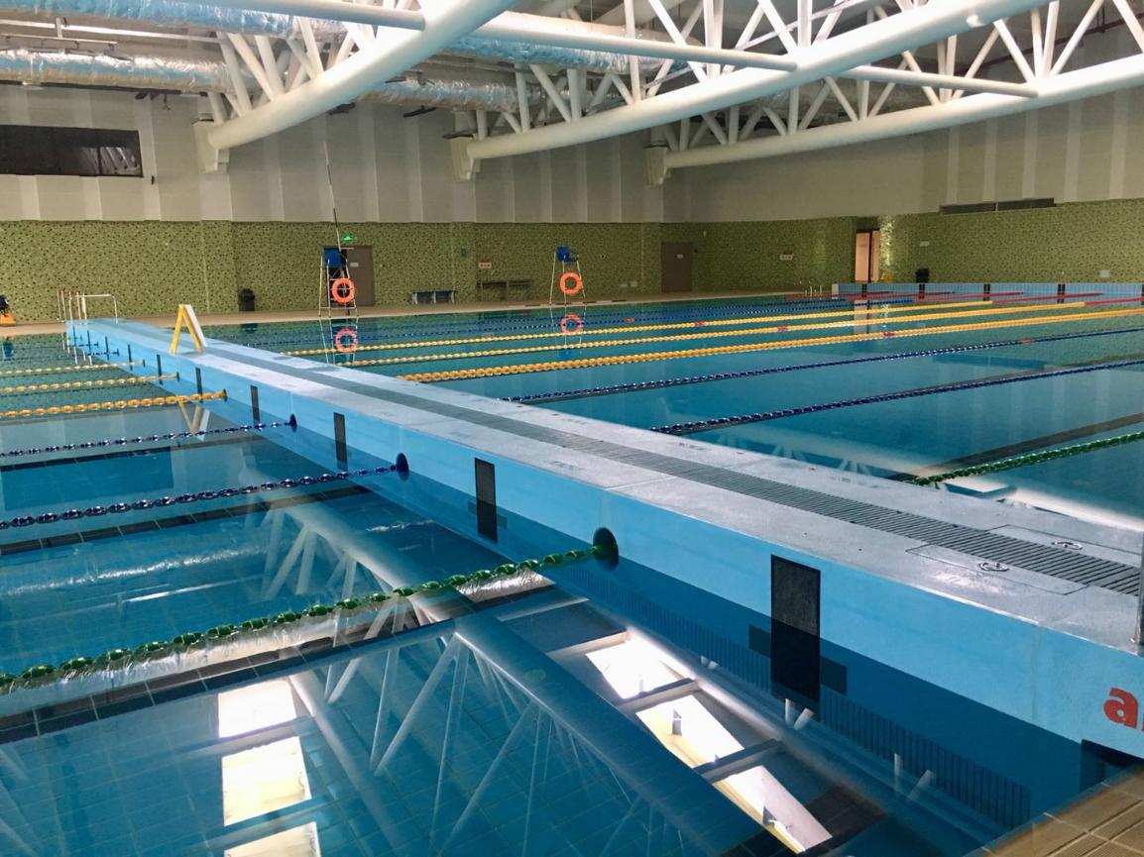

四、商务要求（技术要求中另有要求的从其要求）
1.交货地点：汕头大学
2.交货时间：合同签订之日起30个日历天交付使用。
★3.付款条件：全部货物现场安装调试并培训完毕、验收合格,供方将5%合同款作为质保金支付需方，需方在供方提供全额发票后十五个工作日内，一次性支付全额合同款；如按要求服务，质保金在免费质保期满后的十个工作日内无息返还供方。
4.产品免费保修期：验收合格之日起免费上门保修18个月。
5. 中标供应商需到场进行实地测量，并出具详细的产品方案和安装方案给用户单位确认。

第四部分：合同（样式）
（本合同条款仅供参考之用，最终以甲乙双方共同拟定并协商一致的为准）

甲方： 汕头大学 合同编号：
乙方： 签订地点：汕头市
根据《中华人民共和国合同法》及2018年 汕头大学 采购项目（招标编号： STU-HWZB-2018- ）招标文件和依据本次文件产生的中标结果，经甲、乙双方平等协商，签订本合同。
一、货物具体技术指标以供方投标书为准
二、设备报价（投标以清单为单位，按设备的原有顺序分别填写）
设备名称 | 型号、规格 | 生产厂家 | 数量 | 单位 | 单价  (元) | 总价  (元)
总金额（大写）：人民币 元整；¥ 元
备注：合同价格为规定地点交货价（包括安装施工、调试、配件和一切运杂费及税费）
三. 设备质量要求及供方对质量负责的条件和期限：
1. 乙方提供的设备必须符合中华人民共和国国家安全环保标准、教育部的有关规定以及该产品的出厂标准。
2. 乙方提供的货物必须是全新的原装货物（含零部件、配件、随机工具等），表面无划伤、无碰撞，符合招标文件各项性能指标要求。
3. 乙方提供的货物包装材料必须符合中华人民共和国国家安全环保标准，如属有毒有害包装材料由供方清运回收。
4. 因货物的质量问题发生争议，由广东省或汕头市商检部门进行质量鉴定。货物符合质量标准的，鉴定费由甲方承担；货物不符合质量标准的，鉴定费由乙方承担。
5. 乙方应按服务承诺提供货物 年上门维修保养。
四. 交货及验收：
- 交货时间：合同签订后 日内。
- 产品必须具备出厂合格证。
- 乙方应将所供货物的用户手册、保修手册、有关资料及配件、随机工具等交付给甲方。
- 交货地点：汕头大学
- 货物的验收：货物在安装过程中，如发生与供货合同条款不符的货物，甲方提出异议，乙方应无条件更换。其它验收细则以乙方在投标书中提供的货物技术资料及双方签订的合同条款为准。
五. 付款：
全部货物现场安装调试并培训完毕、验收合格,乙方将5%合同款作为质保金支付甲方，甲方在乙方提供全额发票后十五个工作日内，一次性支付全额合同款；如按要求服务，质保金在免费质保期满后的十个工作日内无息返还乙方。
六. 违约责任：
- 乙方未能交付货物，则向甲方支付合同总金额5%的违约金。
- 乙方交付的货物不符合合同规定的，甲方有权拒收，乙方向甲方支付合同总金额5%的违约金。
- 甲方无正当理由拒收货物，拒付货款的，甲方向乙方偿付合同总金额5%的违约金。
- 乙方逾期交付货物，则每日按合同总金额3‰向甲方偿付违约金。逾期交付超过15天，甲方有权终止合同，则乙方向甲方偿付合同总金额5%的违约金。
- 甲方逾期付款，则每日按合同总金额3‰向乙方偿付违约金。
七.售后服务
（根据投标人服务方案补充）
八. 合同的仲裁
1．因履行合同产生的争议双方协商解决，协商不成提交汕头仲裁委员会仲裁，仲裁结果对双方具有法律约束力
2. 本合同一式伍份，由甲方执三份、乙方执二份，本合同自签定之日起生效。
九. 其他约定条款

甲 方：汕头大学 乙 方：
地 址：汕头市大学路243号 地 址：
法定代表人： 法定代表人：
委托代理人： 委托代理人：
电 话： 电 话：
开户银行：广东汕头中行汕大支行 开 户银 行：
帐 号：628857760147 帐 号：
汕头大学统一社会信用代码：1244000045594645X2

签约时间：201 年 月 日

第五部分：评标办法
一、概述
本次招标采用国内公开招标方式进行，评标依据《汕头大学采购与招投标管理办法》组成的评标小组负责完成。
本次招标的评标采用综合评分法。本次评标是以招标文件为依据，按公正、科学、客观、平等竞争的要求，推荐综合实力强的投标人为中标人。
评标分三个阶段：
第一阶段符合性审查，符合性审查合格的投标才进入后续评审，符合性审查不合格的投标为无效投标，不进入后续评审；
第二阶段为商务、技术评审，若评标小组认定某投标未对招标文件作实质性响应，则该投标被视为无效投标，不进行打分，且不进入后续评审；
第三阶段为价格评审。
二、评标程序
（一）投标文件的符合性审查
评标小组首先根据招标文件的要求对所有投标文件进行符合性审查，检查项目包括：
1.投标人是否满足招标文件“合格投标人资格”条款；
2.投标人是否按招标文件的要求提交投标保证金的；
3.投标文件是否完整的；
4.投标文件是否有法定代表人签字，或签字人是否被法定代表人授权的；
5.投标有效期是否符合要求；
6.投标文件中是否无招标人不能接受的条件的；
7.投标总价是否在本项目预算内；
8.投标方案或投标报价是否唯一。
9.投标文件是否符合招标文件带“★”要求的内容；
符合性审查合格的投标进入后续评审，不合格的为无效投标，不进入后续评审。若有效投标人不足三家，则该项目按废标处理。
（二）招标文件的澄清
1.对投标文件中含义不明确、同类问题表述不一致或者有明显文字和计算错误的内容，评标小组可以书面形式要求投标人作出必要的澄清、说明或者纠正。
2.投标人的澄清、说明或者补正应当采用书面形式，由其授权的代表签字，并不得超出投标文件的范围或者改变投标文件的实质性内容。
（三）废标处理
投标人有以下情形之一的，其投标作废标处理：
1.出现影响采购公正的违法、违规行为的；
2.不同投标人的投标文件由同一单位或者个人编制；
3.不同投标人委托同一单位或者个人办理投标事宜；
4.不同投标人的投标文件载明的项目管理成员为同一人；
5.不同投标人的投标文件异常一致或者投标报价呈规律性差异；
6.不同投标人的投标文件相互混装；
7.不同投标人的投标保证金从同一单位账户转出。

（四）商务评审
商务评审满分为25分。各评委在评分表打分并计算出本人对各投标的商务评分总和。在评审过程中对投标文件的内容有疑问时，可要求投标人澄清，但这种澄清不能改变投标文件的实质性内容。
商务评分表
评审项目 | 评审项目内容 | 分值
项目业绩 | 投标人2015年至今，已完成或正在实施的垫层同类项目业绩（金额25万以上），提供合同关键页（含签订合同双方的单位名称、合同项目名称、合同标的、项目金额与含签订合同双方的落款盖章、签订日期的关键页）复印件。投标人每提供一个业绩，得1分，最高得6分。 | 6分
制造商认证评价 | 所投产品制造商具备GB/T19001系列/IS09001系列质量管理体系认证、GB/T24001系列或ISO14001系列环境管理体系认证、GB/T28001系列/OHSAS18001系列职业健康安全管理体系认证，响应文件中须提供证书复印件。具备1种证书得2分，最多6分 | 6分
供应商资质评价 | 投标人为国家体育总局游泳运动管理中心或中国游泳协会（全民健身委员会）合作伙伴（提供相关证明文件复印件）（2分）  投标人为高新技术企业（提供证书复印件）（2分）  提供国体认证中心NSCC关于垫层的产品认证证书（提供证书复印件），（2分） | 6分
专利 | 所投产品具有垫层实用新型专利或发明专利证书（提供证书复印件并加盖投标人公章） | 3分
售后服务方案 | 提供售后服务方案及承诺函（加盖公章），横向对比：  综合评比优秀得4分，综合评比良好得3分，综合评比一般2分，综合评比较差得1分。  无提供不得分 | 4分
合计 |  | 25

（五）技术评审
技术评审满分为40分。各评委在评分表打分并计算出本人对各投标的技术评分总和。在评审过程中对投标文件的内容有疑问时，可要求投标人澄清，但这种澄清不能改变投标文件的实质性内容。
技术评分表
评审项目 | 评审项目内容 | 分值
技术参数响应 | 全部满足得15分，有一项负偏离扣1分，扣完为止。 | 15分
技术及施工组织方案 | 根据各投标人方案的完整性，可行性，科学性进行横向比较：综合评比优秀得9分，综合评比良好得6分，综合评比一般3分，综合评比较差得1分。 | 9分
样品 | 1.依据样品材质优劣进行评审：  （1）表面平整光洁，无明显伤痕、凹凸、裂纹等缺陷；  （2）垫层全部材料必须为全新原生料加工的、从未使用过的；  （3）垫层所用连接件及连接螺栓为尼龙或ABS材质，永不生锈。  完全符合得5分，1项不满足扣2分，直至5分扣完。  2.依据样品制作工艺、结构设计的符合度进行评审：  （1）垫层面板必须具备防磨损黑色泳道线，黑色泳道线不得使用油漆刷涂；  （2）垫层面板与横梁必须用螺栓固定连接，且螺栓不凸出面板；  （3）垫层每个连接处均有专用连接件加强整体强度。  完全符合得5分，1项不满足扣2分，直至5分扣完。 | 10分
检测报告  （提供相关证书复印件） | 提供国家体育用品质量监督检验中心出具的游泳池拆装式垫层合格检测报告（成分、外观、结构、强度、摩擦系数等），得3分  通过中国疾病预防控制中心检验,检验合格并出具毒性检测报告和理化指标检测报告，得3分。 | 6分
合 计 |  | 40

（六）价格评审
价格评审满分为35分，为客观计算得分。
以投标总价作为评审的依据，若单价乘以数量得到的总价与投标总价不一致，以单价为准修改总价；金额的中文大写与阿拉伯数字不一致时，以中文大写为准。投标人价格得分评分方法如下：
1)评标基准价＝实质性响应招标文件要求的投标中的最低投标总价
2)投标人价格得分＝×满分
（七）计算综合总分
评委在评分表评分完毕并签名送交评标工作小组，由评标工作小组计算各投标的综合总得分。
每个投标的综合总得分由以下三部分组成（每部分得分计算以四舍五入的方式精确到小数点后两位）:
（1）商务得分：在全体评委的商务评分（各商务细项评分总和），取其算术平均值；
（2）技术得分：在全体评委的技术评分（各技术细项评分总和），取其算术平均值
（3）价格得分：价格评审的客观计算得分。
（4）综合总得分＝商务得分＋技术得分＋价格得分
按总得分由高至低排出有效投标的名次。
三、定标和授标
1.计分结束后，评标小组将按综合总得分由高到低的排名顺序推荐第一名投标人为中标候选人，本项目只推荐一名中标候选人。
2.由招投标中心负责整理《评标报告书》,全体评委审核《评标报告书》并签名确认。
3.用户代表根据评标小组的推荐意见和有关法规选定中标人。
4.招投标中心将《评标报告书》报送招投标领导小组审批。
5.中标结果将在汕头大学主页（网址：http://www.stu.edu.cn/）招标信息专栏进行公示。
6.对公示结果无质疑投诉后，由招投标中心向中标人发出《中标通知书》，不在中标名单之列者即为落标人，招投标中心不再以其它方式另行通知。

第六部分：投标文件格式
附件：1
投标报名函

致：汕头大学招投标中心
关于贵校 项目（招标编号 ）招标文件的投标邀请，我司愿意参与投标，并在规定时间内递交投标保证金及投标文件。

报名公司（盖章）：
公司地址：
联系人：
联系人手机号：
电子邮箱：
报名日期：

附件2
投 标 函
致：汕头大学招投标中心
根据贵校 项目（招标编号 ）招标文件要求， （全名及职衔）经正式授权并以投标人 （投标人名称、地址）的名义投标。提交包括下列内容的投标文件正本１份，副本 份：
- 资格性文件；
- 商务部分；
- 技术部分；
- 投标报价部分。
签字代表在此声明并同意
1.我方愿意遵守本项目招标文件中的各项规定，提供符合“用户需求”所要
求的采购内容。
2.我方同意本投标自投标截止日起90天内有效。如果我们的投标被接受，则直
至合同终止时止，本投标始终有效。
3.我方已经详细地阅读了全部招标文件及其附件，包括澄清及参考文件(如果有的话)。我方已完全清晰理解招标文件的要求，不存在任何含糊不清和误解之处，同意放弃对这些文件所提出的异议和质疑的权利。
4.我方已毫无保留地向贵方提供一切所需的证明材料。
5.我方承诺在本次投标响应中提供的一切文件，无论是原件还是复印件均为真
实和准确的，绝无任何虚假、伪造和夸大的成份，否则，愿承担相应的后果和
法律责任。
6. 我们理解，最低报价不能成为中标的唯一理由。

授权代表（签名）: 职 位:
投标人名称:（盖章）
电 话： 传 真：
电子邮箱：

附件3
法定代表人证明书

致：汕头大学招投标中心

同志，现任我单位 职务，为法定代表人，特此证明。

签发日期： 单位： （盖章）

附：代表人性别： 年龄： 身份证号码：
联系电话：
营业执照号码： 经济性质：
主营（产）：
兼营（产）：

说明：1、法定代表人为企事业单位、国家机关、社会团体的主要行政负责人。
2、内容必须填写真实、清楚、涂改无效，不得转让、买卖。
提示：请将法定代表人身份证复印件（正反面）粘贴在此处

附件4
法定代表人授权书

致：汕头大学招投标中心
（投标单位全称）法定代表人 （姓名）兹授权 （授权代表姓名）为授权代表，参加贵方组织的 项目（招标编号 ）招标活动。
（授权代表姓名）以我单位的名义并代表我单位签署投标书和所有投标文件，全权处理招投标活动中的一切事宜，其在该项目招投标活动中的一切行为对我单位具有法律约束力。
本授权书于 年 月 日签字生效，特此声明。

投标单位名称（公章）：
法定代表人（签字或签章）：
日期： 年 月 日

授权代表（签字）：
日期： 年 月 日
提示：请将授权代表身份证复印件（正反面）粘贴在此处，并加盖公章。

说明：
法定代表人为投标人代表并亲自签署投标书的可不提交本表。

附件：5
资 格 文 件

1、投标人应按提交以下资格文件：
（1）投标人企业营业执照或事业单位法人证书或其他组织、税务登记证及组织机构代码证复印件（已办理三证合一或五证合一的投标人则只需提供营业执照）；
（2）投标人法定代表人证明书及法定代表人身份证复印件；
（3）投标人法定代表人授权委托书及授权代表身份证复印件（法定代表人为投标人代表并亲自签署投标文件的可不提交）。
（4）投标人近期缴纳税款的证明材料（如税务局征收税款后打印的税票或完税凭证等。依法免税的投标人应提供相应免税证明文件）；
（5）投标人近期缴纳社保的证明材料（如社保局缴纳社保费的发票或地税局代收社保费的税票等证明材料。依法不需要缴纳社会保障基金的投标人应提供相应免缴证明文件）；
（6）投标人财务状况报告（投标人新成立不足一年，提供基本开户银行出具的资信证明材料复印件）；
（7）投标人履行合同所必需的设备和专业技术能力的证明材料（如履行合同的设备、场地、技术人员等）；
（8）投标人参加本采购项目前三年内，在经营活动中没有重大违法记录的书面声明（格式自拟）。

附件：6

开标一览表

招标编号： 货币单位：元/人民币
项目名称 | 投标保证金 | 投标总价（大、小写） | 交货期
大写：
小写：

投标人名称:（盖章）

投标人代表签名：
注： 1、投标总价包括所有招标范围内的费用。
2、此表除应附入投标文件外，请与投标保证金转账凭证复印件、《退投标保证金说明函》一同装在单独的信封内密封提交。

附件：7

投 标 分 项 报 价 表

投标人名称： 货币单位：元/人民币
序号 | 分项名称 | 型号规格 | 产地/制造商 | 数量 | 单价 | 分项价格 | 说明
1
2
3
…
 | 投标总价（大、小写）：
投标人名称:（盖章）
投标人代表签名：
注：1、所有价格应按“招标文件”中规定的货币单位填写。
2、投标总价应为各分项价格之和。
3、若选购件价不包括在本报价表内，应另附表分项单报。
4、所有分项应配有中文名称。
5、以上内容可根据项目实际情况做适当调整。

附件：8
实质性响应一览表
投标人名称：
序号 | 货物名称 | 招标文件条款 | 投标人响应描述 | 偏离情况说明（正偏离/完全响应/负偏离） | 说明
说明：
1.请把招标文件的全部“★”、“▲”条款的响应情况列入此表（若招标文件未设置“★”、“▲”条款，则不用提供该表）。
2.必须按招标文件的顺序认真填写。
3.必须认真如实填写本表内容，如填写错误将可能导致投标无效。
4.若投标文件的其他技术文件与此表内容不符且投标人未作出合理的说明，以此表内容为准。

投标人名称:（盖章）

投标人代表签名：

附件：9
技术需求响应表
投标人名称：
序号 | 货物名称 | 招标文件条款 | 投标人响应描述 | 偏离情况说明（正偏离/完全响应/负偏离） | 说明
说明：
1.必须把技术需求全部要求的响应情况列入此表。
2.按用户需求的顺序填写。
3.“投标人响应描述”一栏必须写明投标响应的具体内容。
4.若投标文件的其他技术文件与此表内容不符且投标人未作出合理的说明，以此表内容为准。

投标人名称:（盖章）

投标人代表签名：

附件：10
商务需求响应表
投标人名称：
序号 | 货物名称 | 招标文件条款 | 投标人响应描述 | 偏离情况说明（正偏离/完全响应/负偏离） | 说明
说明：
1.必须把商务需求全部要求的响应情况列入此表。
2.按用户需求的顺序填写。
3.“投标人响应描述”一栏必须写明投标响应的具体内容。
4.若投标文件的其他技术文件与此表内容不符且投标人未作出合理的说明，以此表内容为准。

投标人名称:（盖章）

投标人代表签名：

附件：11

拟投入本项目的团队人员情况
职位 | 姓名 | 年龄 | 学历 | 拟担本项目任职务或承担工作内容 | 持何种资格证书 | 发证时间 | 曾主持/参与的同类项目经历 | 职称 | 经验年限
项目负责人
其他主要技术人员
其他主要技术人员 | …
注：请根据评价表要求提交相应证明材料，证明文件附后。

投标人名称（盖章）：

法定人代表人或授权代表（签字）：

附件:12
业绩情况一览表
序号 | 采购人 | 项目名称 | 项目金额 | 合同生效日期 | 联系人及联系电话
注：1、投标人需对所提供的业绩情况的真实性负责。2、请根据评价表要求提交相应证明材料，证明文件附后。

投标人名称（盖章）：

法定人代表人或授权代表（签字）：
附件：13
退投标保证金说明函

我方参与贵校 项目（招标编号 ）的投标。所提交的投标保证金为人民币 元，请贵公司退还时划到以下帐户：
收款单位 | 收款单位名称
收款单位 | 收款单位地址
收款单位 | 邮 编
收款单位 | 联 系 人 |  | 联系电话
收款单位 | 开 户 银 行
收款单位 | 帐 号

投标人名称（盖章）：

法定人代表人或授权代表（签字）：

日 期：

注：
- 为确保投标保证金退回顺畅，请投标人仔细阅读表中说明并执行。
- 此函原件放在开标信封中。

